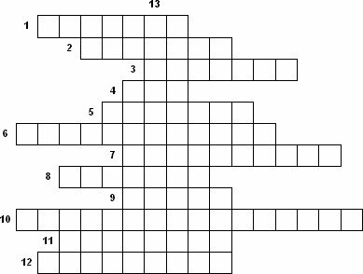
Кроссворд «Закономерности наследования признаков»

1.Совокупность всех признаков

2.Свойство, определяемое геном

3.Основоположник генетики

4.Участок молекулы ДНК (или участок хромосомы) определяющий возможность развития отдельного элементарного признака или синтеза белковой молекулы

5.Совокупность всех генов одного организма

6.Клетки тела организма

7.Двойной набор хромосом

8.Клетки, через которые осуществляется преемственность поколений

9.Место в хромосоме, где располагается ген ответственный за развитие данного признака

10.Способность родителей передавать свои признаки, свойства и особенности развития следующему поколению

11.Наука о закономерностях наследования признаков у организмов

12. Гены, расположенные в одних и тех же локусах гомологичных хромосом и ответственные за развитие одного признака

13.Способность организмов, приобретать новые признаки

